**ESCUELA DE EDUCACIÓN GENERAL BÁSICA LIC. NÉSTOR SOLÍS YEROVI RIOBAMBA-SAN JUAN-CALERA GRANDE POMALÓ AÑO LECTIVO 2017-2018**

**PRUEBA DEL SEGUNDO QUIMESTRE- TERCER PARCIAL- 3do grado-MÁTEMATICA**

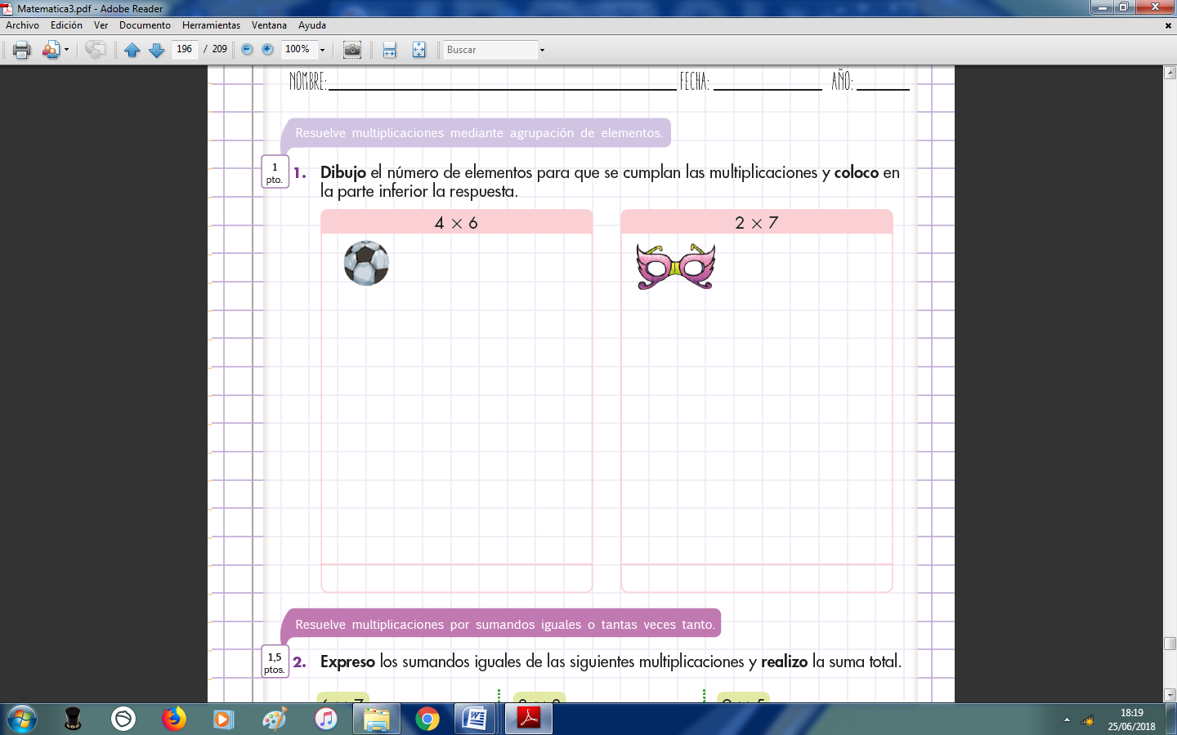

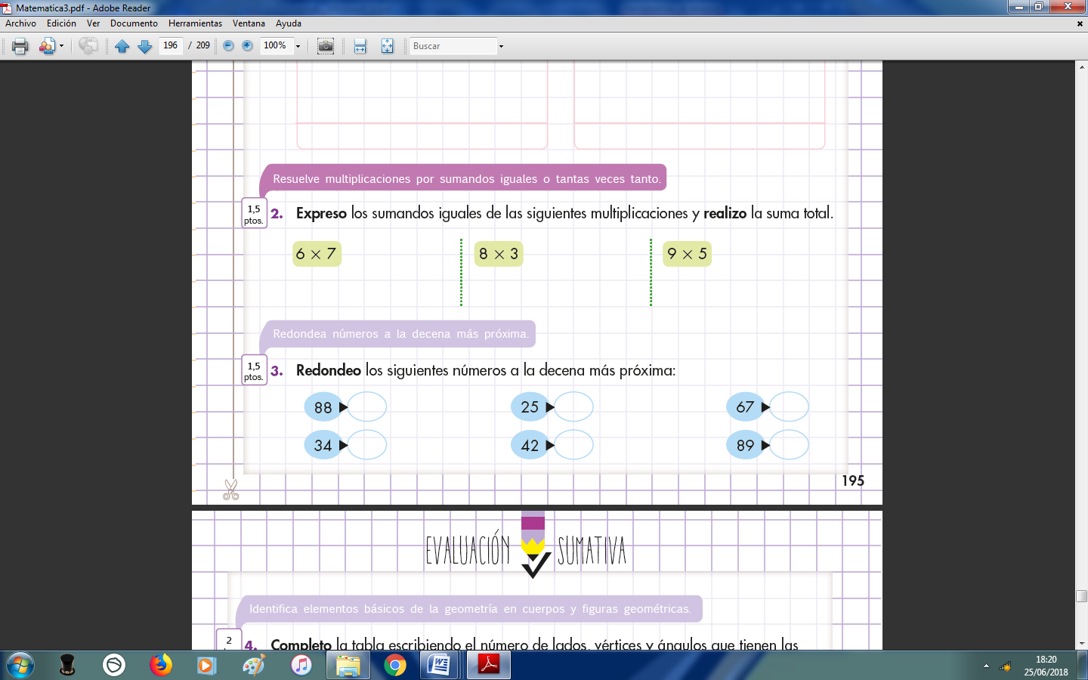

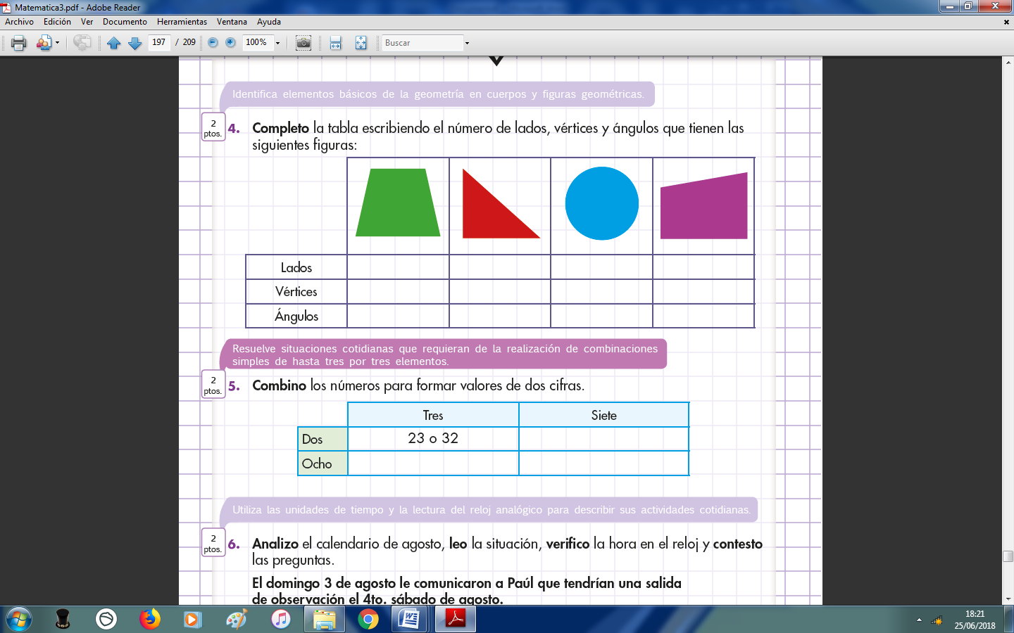

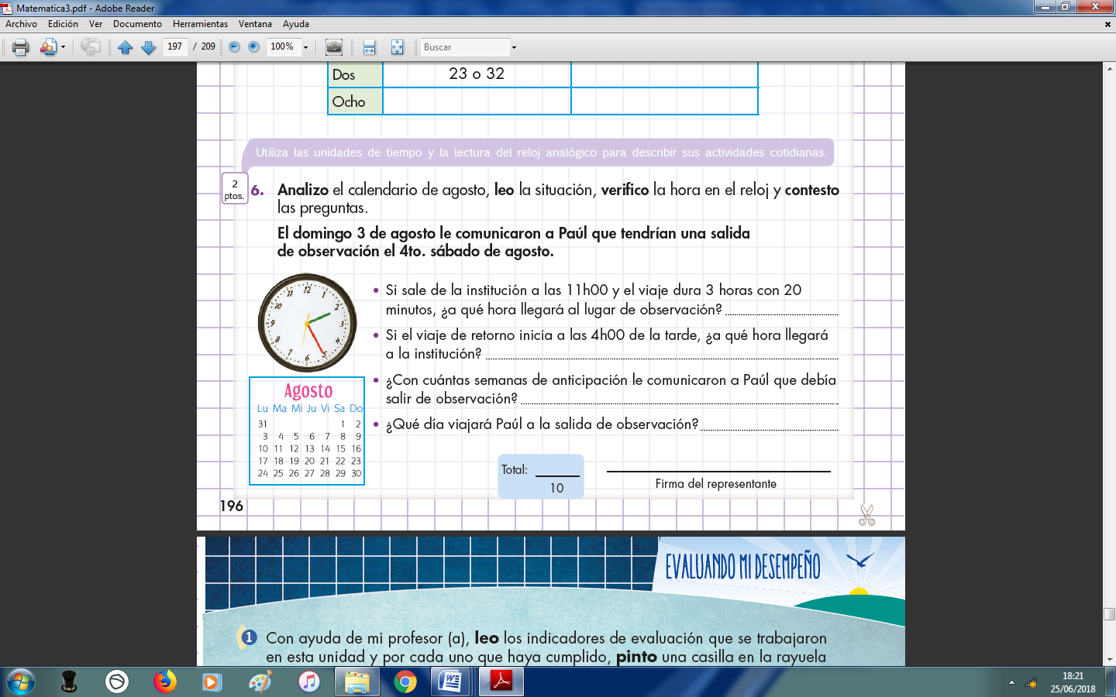

**ESCUELA DE EDUCACIÓN GENERAL BÁSICA LIC. NÉSTOR SOLÍS YEROVI RIOBAMBA-SAN JUAN-CALERA GRANDE POMALÓ AÑO LECTIVO 2017-2018**

**PRUEBA DEL SEGUNDO QUIMESTRE-TERCER PARCIAL- 2do grado-MATEMÁTICA**

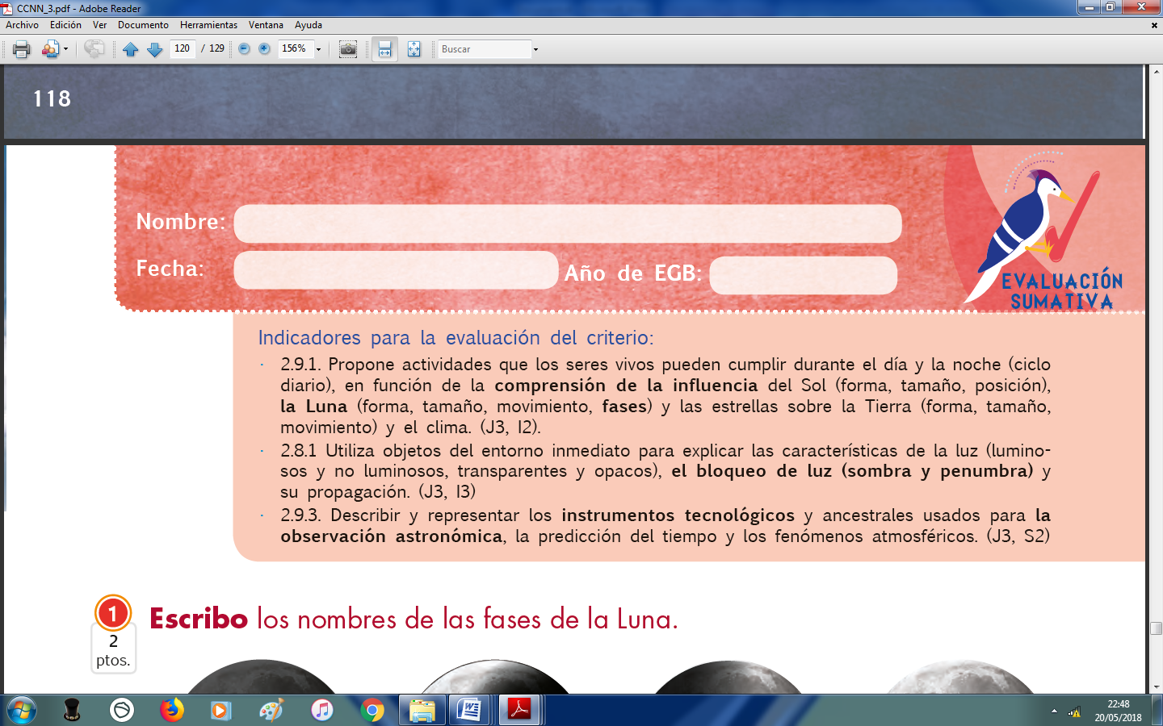

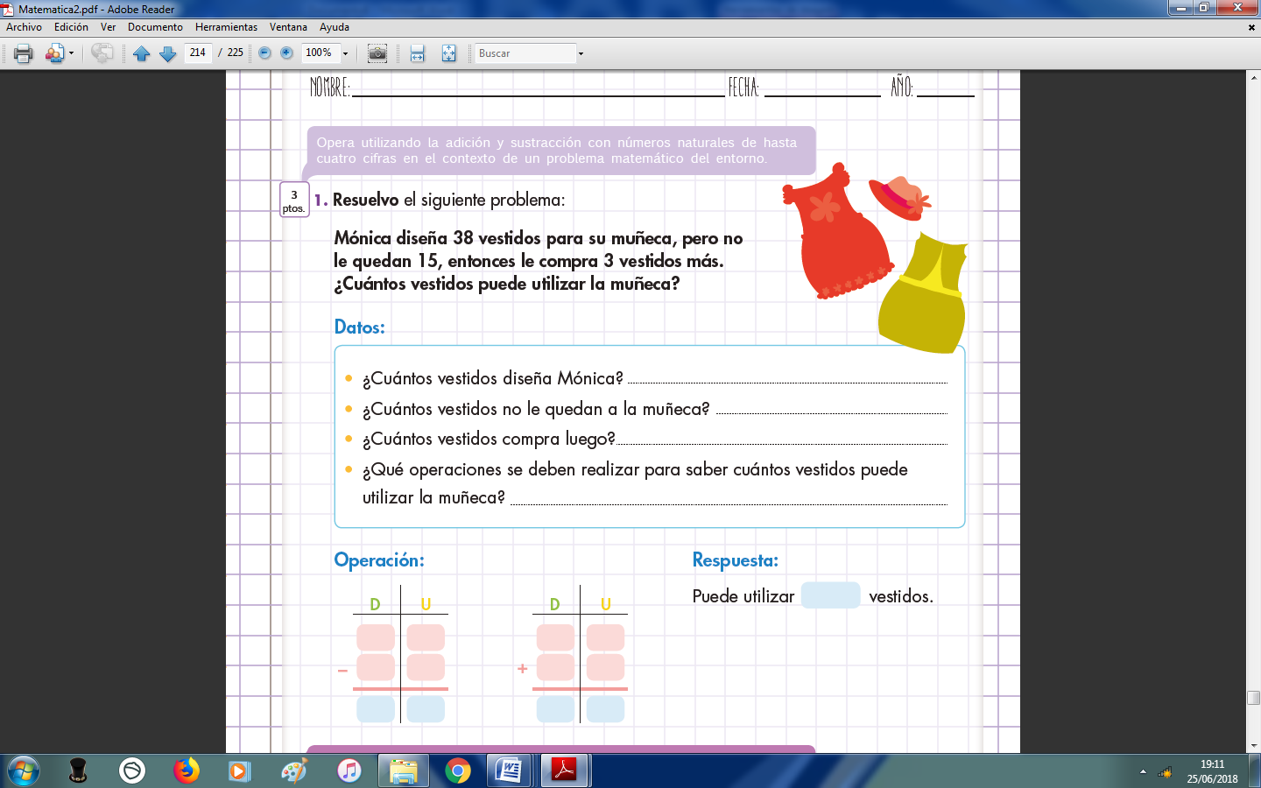

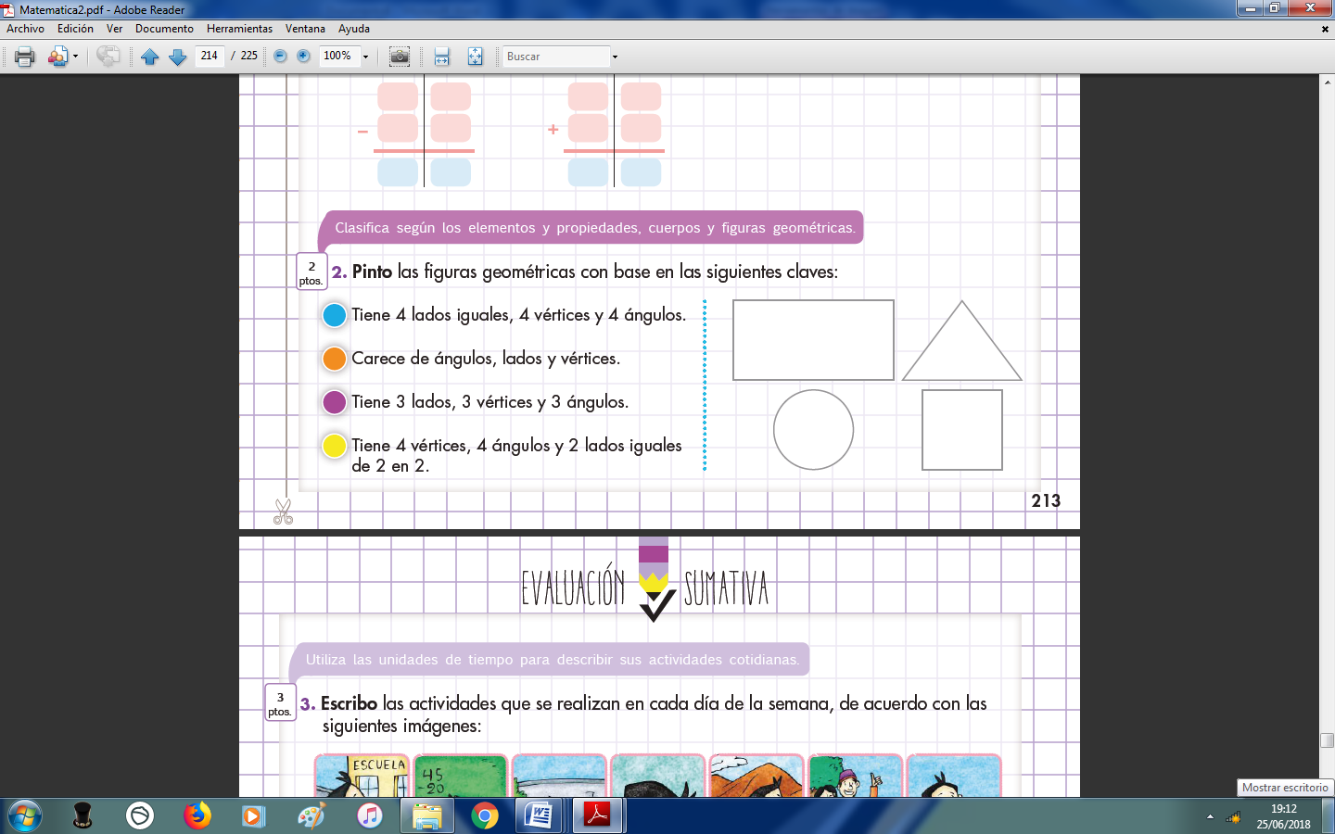

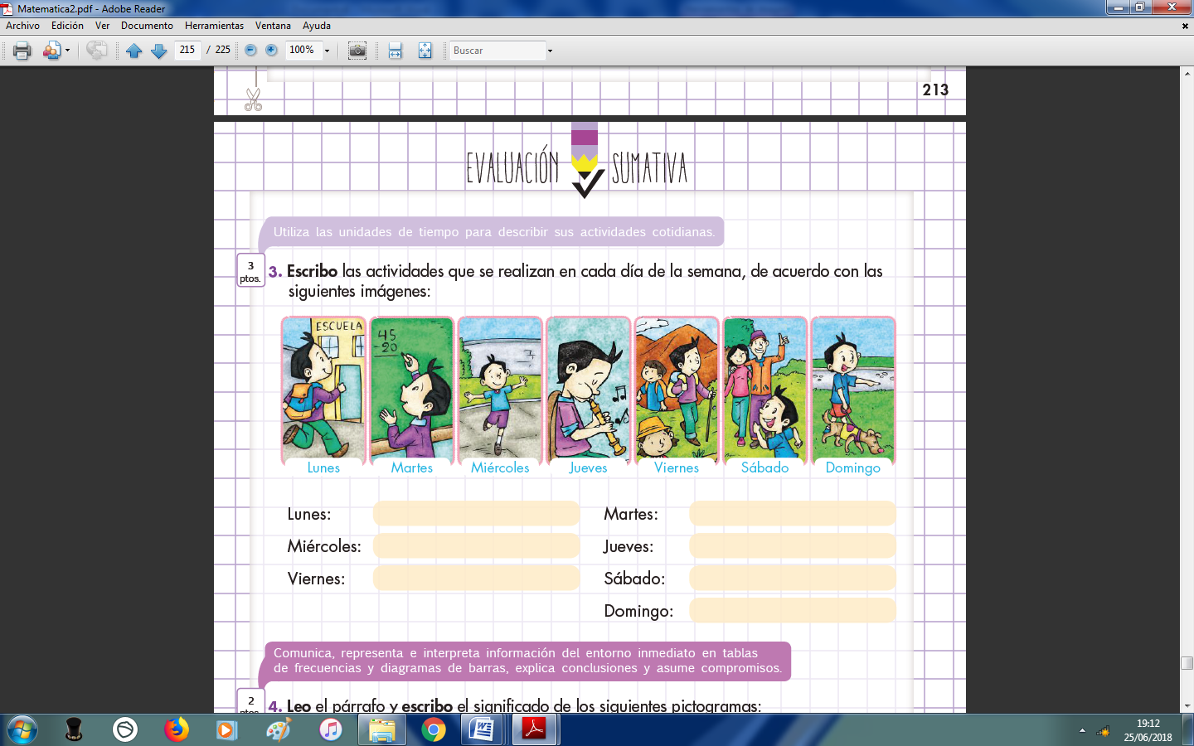

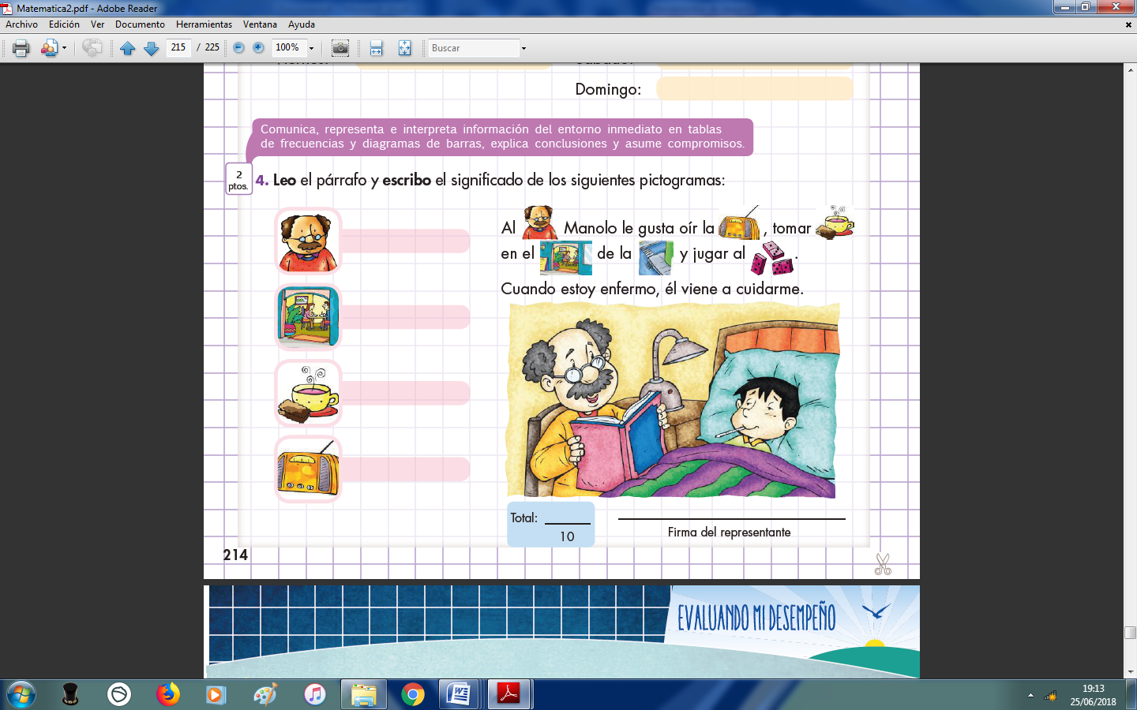

**ESCUELA DE EDUCACIÓN GENERAL BÁSICA LIC. NÉSTOR SOLÍS YEROVI RIOBAMBA-SAN JUAN-CALERA GRANDE POMALÓ AÑO LECTIVO 2017-2018**

**PRUEBA DEL SEGUNDO QUIMESTRE- TERCER PARCIAL- 2do grado-SOCIALES**



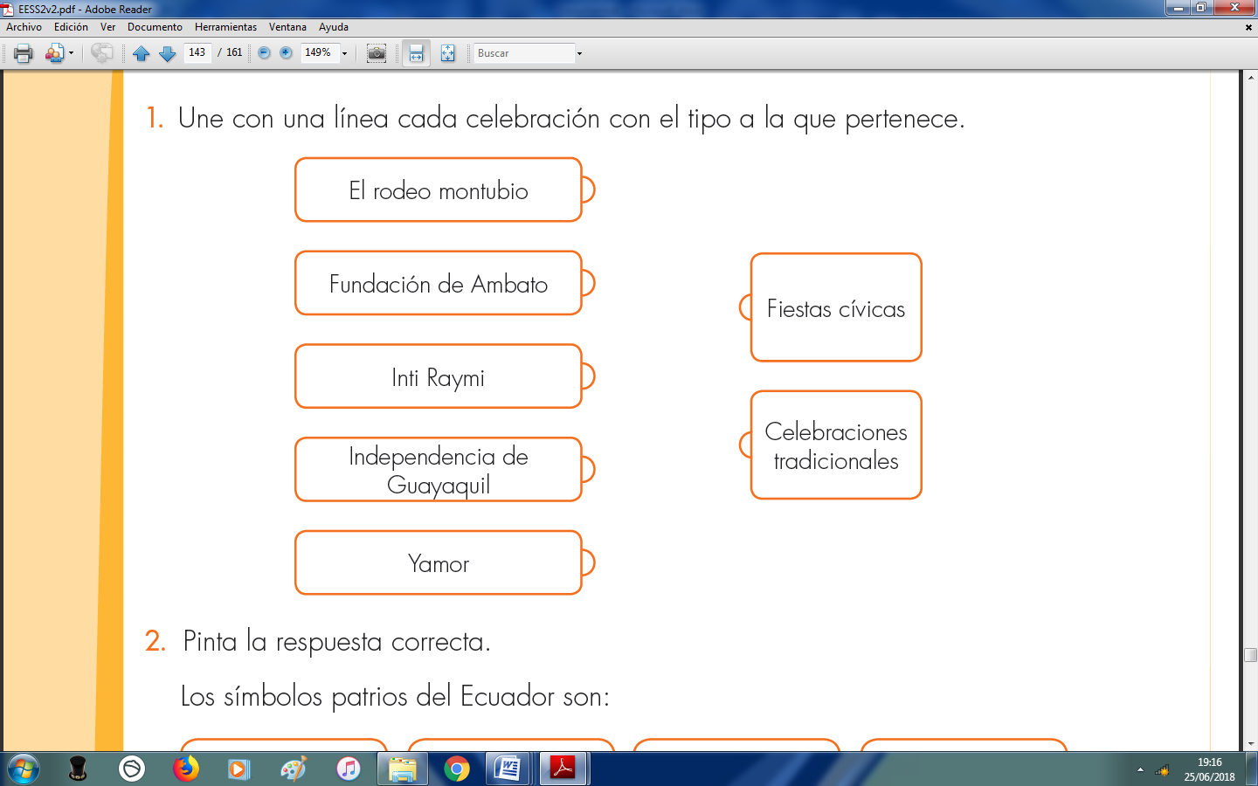

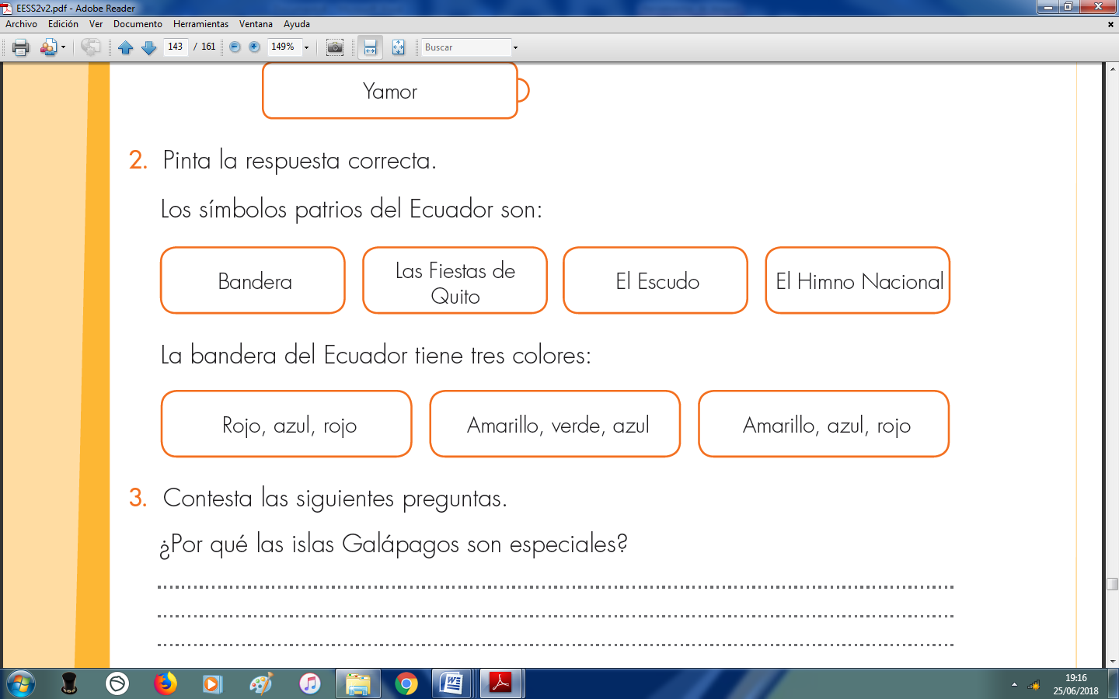

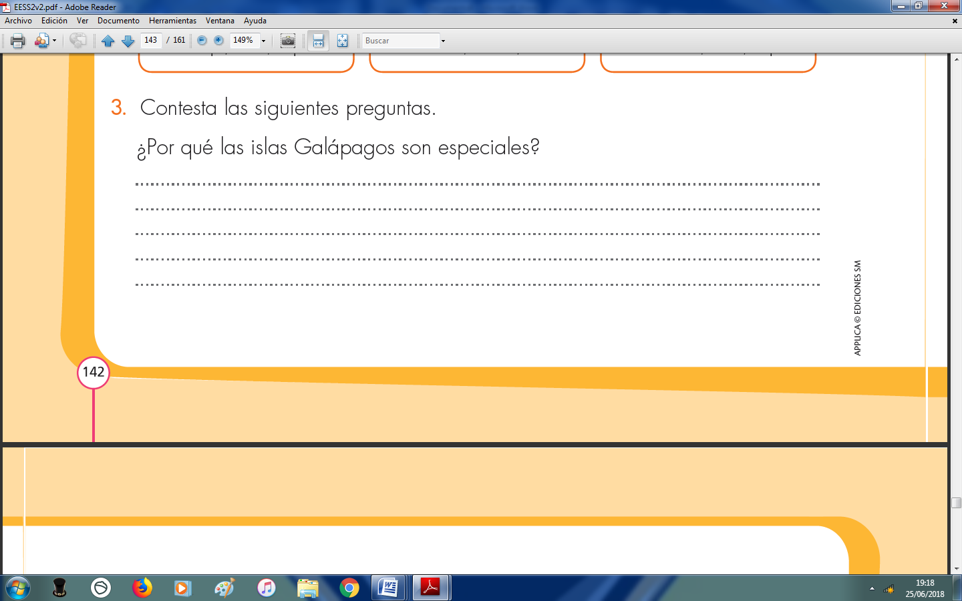 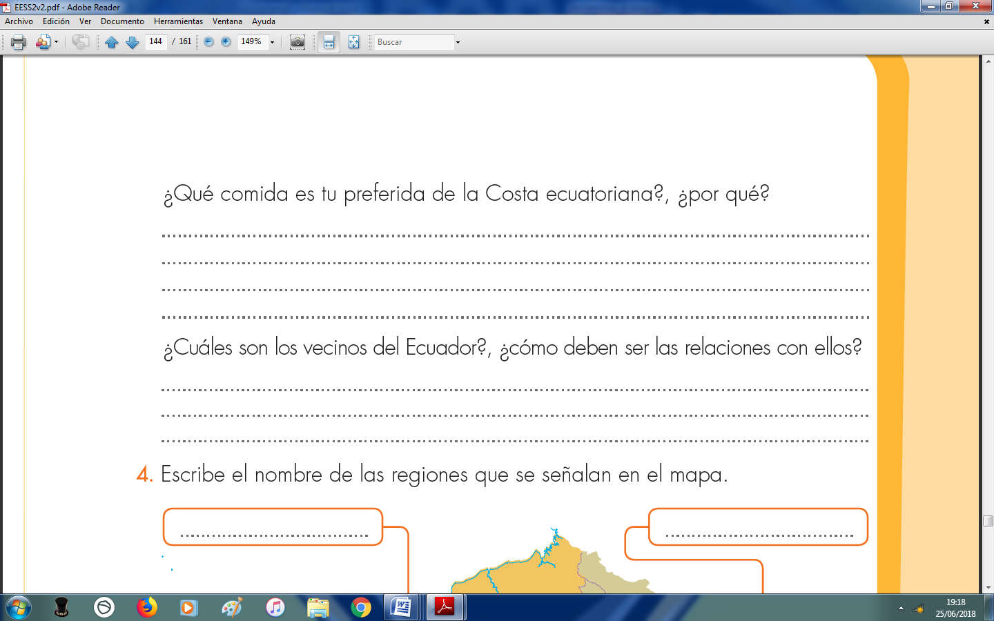

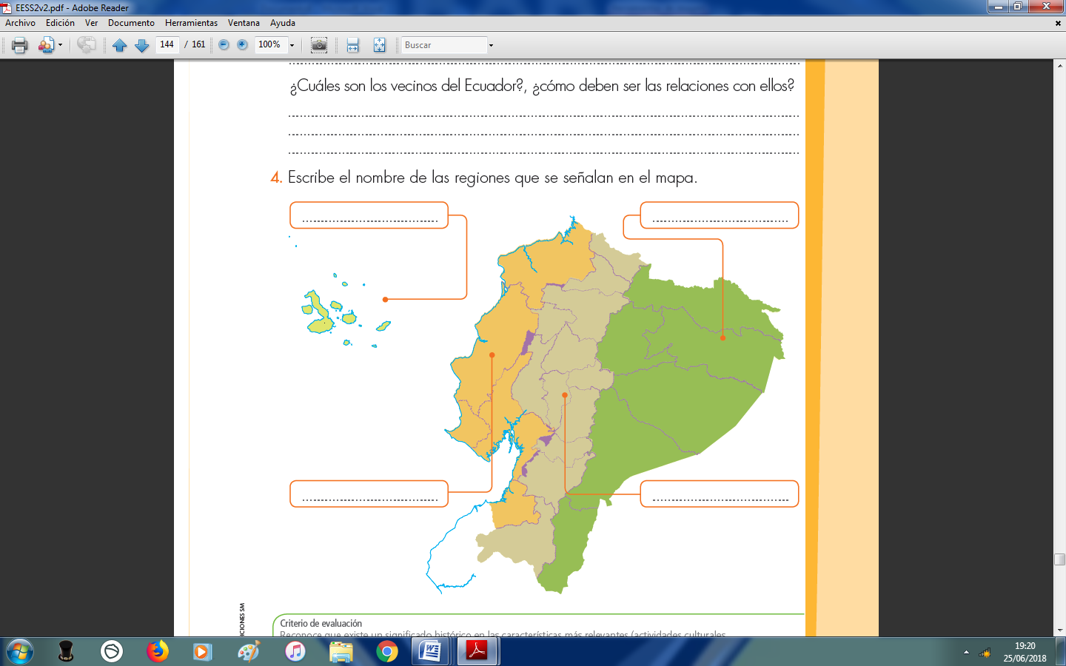

**ESCUELA DE EDUCACIÓN GENERAL BÁSICA LIC. NÉSTOR SOLÍS YEROVI RIOBAMBA-SAN JUAN-CALERA GRANDE POMALÓ AÑO LECTIVO 2017-2018**

**PRUEBA DEL SEGUNDO QUIMESTRE- TERCER PARCIAL- 3do grado-SOCIALES**



